 |  | 
Програма за развитие на селските райони. Европейски земеделски фонд за
развитие на селските райони – Европа инвестира в селските райони

АВТОБИОГРАФИЧНО ПРЕДСТАВЯНЕ И РЕЗЮМЕ НА КОМПЕТЕНЦИИ

НОМИНИРАНИ КАНДИДАТИ ЗА ПРЕДСТАВИТЕЛСТВО
В УПРАВИТЕЛНИ И КОНТРОЛНИ ОРГАНИ НА МИГ-ЛЯСКОВЕЦ-СТРАЖИЦА

Снимка на номинирания:
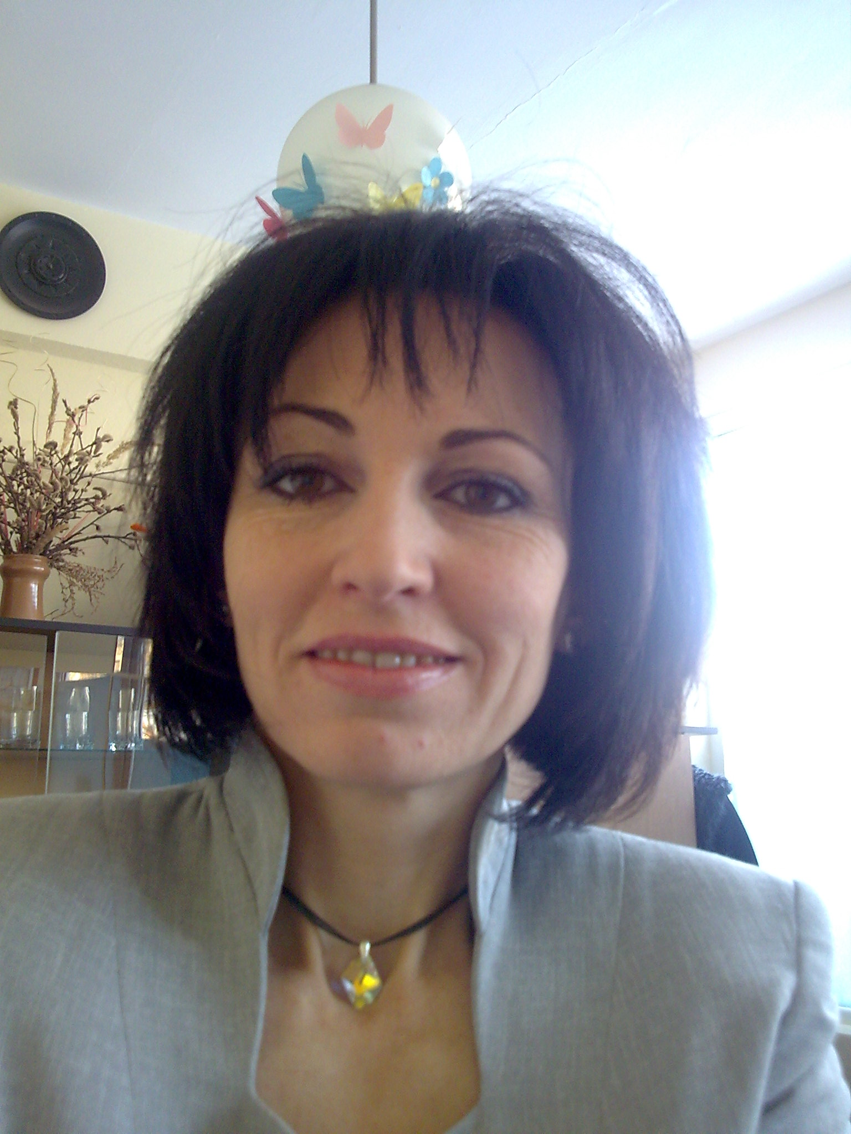

Лична информация

Име |  | МОМЪКОВА, ДАНИЕЛА СТЕФАНОВА
Адрес |  | Въстаническа № 3 вх.А ет.3 , гр. Лясковец, пощ. Код 5140 , БЪЛГАРИЯ
Телефон |  | Дом. Тел: 0619/ 2-54-34 | 0889/ 436 837
Служебен телефон |  | 0879/ 313 601
E-mail  www |  | daniela_momakova@abv.bg

Националност |  | BG

Дата и място на раждане |  | 29.08.1969г. гр. Горна Оряховица

Пол |  | Жена

Сфера на работа |  | Здравеопазване

Професионално развитие

Период :  Институция/ организация:  Заемана позиция:  Вид на дейността или сферата на работа: |  | ОКТОМВРИ 2008 ДО МОМЕНТА  ДЕТСКИ ЯСЛИ – ЛЯСКОВЕЦ  ДИРЕКТОР  РЪКОВОДНА
Период :  Институция/ организация:  Заемана позиция:  Вид на дейността или сферата на работа: |  | ОТ 1990 ДО 2008Г.  МБАЛ ,,СВ. ИВАН РИЛСКИ” ЕООД - ИНТЕНЗИВНО ТЕРАПЕВТИЧНО ОТДЕЛЕНИЕ  МЕДИЦИНСКА СЕСТРА  ЗДРАВЕОПАЗВАНЕ

Образование и обучение

Период | В момента
Завършена образователна степен или квалификация | Магистър по управление на здравни грижи
Образователна институция | МЕДИЦИНСКИ УНИВЕРСИТЕТ - Плевен

Период | 2003 – 2005г.
Завършена образователна степен или квалификация | Магистър по психология
Образователна институция | В Т У ,,Св. св. Кирил и Методий”
Член съм на Българска асоциация на професионалистите по здравни грижи от учредяването и. / 2005г.

Период | 2001-2003г.
Завършена образователна степен или квалификация | Бакалавър по социални дейности
Образователна институция | В Т У ,,Св. св. Кирил и Методий”

Период | От 1990 до 2008г.
Завършена образователна степен или квалификация | 7 Следдипломи квалификации
Образователна институция | ВМИ - Плевен

Период | 1988-1990г.
Завършена образователна степен или квалификация | ,,Детска медицинска сестра”
Образователна институция | П М И,, Д-р В.Генчев” гр. В.Търново

Период | 1985-1987г.
Завършена образователна степен или квалификация | Средно образование
Образователна институция | ЕСПУ ,,Максим Райкович” - гр. Лясковец

Реализирани и текущи проекти, програми и инициативи в които лицето участва или е участвал  ( ако има) |  |  | 2009г. – реализиран проект на Детска ясла ,,Мир” гр. Лясковец от СИВ за външна реконстукция, изолация, смяна на дограма и покрив.  2009г. – реализиран проект на Яслена група с. Джулюница за изолация и смяна на дограма по проект ,,Красива България”  Член съм на управителния съвет на ,,Български женски съюз д-р Йорданка Димитрова” гр. Лясковец.  Трети мандат съм в църковното настоятелство и ревизонна комисия при храм ,,Св. Димитър” гр. Лясковец

Лични умения и компетенции

Майчин език |  | БЪЛГАРСКИ

Други езици
Самооценяване |  | Разбиране |  | Разговор |  | Писане
Европейско ниво ^{(*)} |  | Слушане | Четене | Комуникативни умения | Вербални умения

Руски език |  | Отл. | да | Отл. | да | Отл. | да | Отл. | да | Отл. | да
Англииски език |  | Доб. | І ниво | Доб. |  | Баз. |  | Доб. |  | Доб.
 |  | ^{(*)} Common European Framework of Reference (CEF) level

Компютърни умения и компетенции |  | Exsel, Word, Internet

Други умения и компетенции

